**班级动态(12.26)**

1. **晨间来园基本情况**

1.来园人数： 应到24人，实到18人。5人事假，1人回老家过年。

|  |  |  |
| --- | --- | --- |
| C:/Users/86138/Desktop/12月26日/IMG_9730.JPGIMG_9730 | C:/Users/86138/Desktop/12月26日/IMG_9733.JPGIMG_9733 | C:/Users/86138/Desktop/12月26日/IMG_9734.JPGIMG_9734 |
| C:/Users/86138/Desktop/12月26日/IMG_9736.JPGIMG_9736 | C:/Users/86138/Desktop/12月26日/IMG_9744.JPGIMG_9744 | C:/Users/86138/Desktop/12月26日/IMG_9742.JPGIMG_9742 |

今天来园后能与老师主动打招呼绕水杯并自主计划区域游戏的幼儿有：**贾昕语、陶清昀、万瑾妍、王沅莘、杨雨泽、蒋奕宸、李子恒、钱莱、高苡恬、钱嘉苗、徐苜、赵弘阳、邱语涵、胡默、叶宛芮、万信阳、朱星亿、邵成言、胡馨艺、肖怡萱。**

在老师提醒下能够愿意与老师打招呼的幼儿：**贾昕语、陶清昀、万瑾妍、王沅莘、杨雨泽、蒋奕宸、李子恒、钱莱、高苡恬、钱嘉苗、徐苜、赵弘阳、邱语涵、胡默、叶宛芮、万信阳、朱星亿、邵成言、胡馨艺、肖怡萱。**

能够做完两件事并记得及时签到的幼儿有：**贾昕语、陶清昀、万瑾妍、王沅莘、杨雨泽、蒋奕宸、李子恒、钱莱、高苡恬、钱嘉苗、徐苜、赵弘阳、邱语涵、胡默、叶宛芮、万信阳、朱星亿、邵成言、胡馨艺、肖怡萱.**

需要提醒签到的幼儿有：**贾昕语、陶清昀、万瑾妍、王沅莘、杨雨泽、蒋奕宸、李子恒、钱莱、高苡恬、钱嘉苗、徐苜、赵弘阳、邱语涵、胡默、叶宛芮、万信阳、朱星亿、邵成言、胡馨艺、肖怡萱。**

**二、区域游戏**

|  |  |  |  |  |  |  |  |
| --- | --- | --- | --- | --- | --- | --- | --- |
| **邱语涵** | 万能工匠 | **贾昕语** | 娃娃家 | **邵成言** | 请假 | **肖怡萱** | 美工区 |
| **白艺博** | 请假 | **蒋奕宸** | 乐高区 | **陶清昀** | 娃娃家 | **徐苜** | 娃娃家 |
| **高菁忆** | 请假 | **李宇阳** | 请假 | **万瑾妍** | 万能工匠区 | **杨雨泽** | 地面建构区 |
| **高苡恬** | 建构区 | **李子恒** | 地面建构区 | **万礼瑄** | 请假 | **叶宛芮** | 益智区 |
| **胡默** | 娃娃家 | **钱嘉苗** | 娃娃家 | **万信阳** | 娃娃家 | **赵弘阳** | 美工区 |
| **胡馨艺** | 请假 | **钱莱** | 建构区 | **王沅莘** | 娃娃家 | **朱星亿** | 娃娃家 |

|  |  |  |
| --- | --- | --- |
| C:/Users/86138/Desktop/12月26日/IMG_9731.JPGIMG_9731 | C:/Users/86138/Desktop/12月26日/IMG_9737.JPGIMG_9737 | C:/Users/86138/Desktop/12月26日/IMG_9739.JPGIMG_9739 |
| C:/Users/86138/Desktop/12月26日/IMG_9743.JPGIMG_9743 | C:/Users/86138/Desktop/12月26日/IMG_9745.JPGIMG_9745 | C:/Users/86138/Desktop/12月26日/IMG_9746.JPGIMG_9746 |
| C:/Users/86138/Desktop/12月26日/IMG_9750.JPGIMG_9750 | C:/Users/86138/Desktop/12月26日/IMG_9752.JPGIMG_9752 | C:/Users/86138/Desktop/12月26日/IMG_9753.JPGIMG_9753 |
| C:/Users/86138/Desktop/12月26日/IMG_9754.JPGIMG_9754 | C:/Users/86138/Desktop/12月26日/IMG_9755.JPGIMG_9755 | C:/Users/86138/Desktop/12月26日/IMG_9756.JPGIMG_9756 |

在分享交流环节，孩子们能用开火车的形式简单的交流自己在什么区玩了什么游戏。集体分享环节能够在老师的问题引导下和小朋友分享自己的游戏玩法及经验、游戏的问题或发现。

能够乐意在集体前分享游戏的幼儿有：**陶清昀、万瑾妍、李子恒、钱莱、高苡恬、徐苜、邱语涵、胡默、叶宛芮、万信阳、朱星亿。**

能认真倾听他人的游戏经验并进行积极互动的幼儿有：**陶清昀、万瑾妍、王沅莘、杨雨泽、钱莱、高苡恬、钱嘉苗、徐苜、赵弘阳、邱语涵、胡默、叶宛芮。**

**三、美术活动《漂亮的花围巾》**

这是一节绘画装饰活动，通过引导幼儿在观察围巾的基础上用简单的圆圈、波浪线、直线等基本图形在印有围巾的纸上进行装饰并涂色，从而感受创造的美。

能感知冬季的主要特征，发现周围环境的变化的幼儿有：**贾昕语、陶清昀、万瑾妍、王沅莘、杨雨泽、蒋奕宸、李子恒、钱莱、高苡恬、钱嘉苗、徐苜、赵弘阳、邱语涵、胡默、叶宛芮、万信阳、朱星亿、肖怡萱。**

能用较清楚的语言描述自己的观察和体验的幼儿有：**李子恒、钱莱、高苡恬、钱嘉苗、贾昕语、陶清昀、万瑾妍、王沅莘、杨雨泽、蒋奕宸、徐苜、赵弘阳、邱语涵、胡默、叶宛芮、万信阳、朱星亿、肖怡萱。**

|  |  |  |
| --- | --- | --- |
| C:/Users/86138/Desktop/12月26日/IMG_9764.JPGIMG_9764 | C:/Users/86138/Desktop/12月26日/IMG_9769.JPGIMG_9769 | C:/Users/86138/Desktop/12月26日/IMG_9763.JPGIMG_9763 |

**四、美味午餐**

今天的美食如下，食堂及保健每周会根据幼儿一日所摄入的营养元素进行定餐定量，保证幼儿营养均衡。

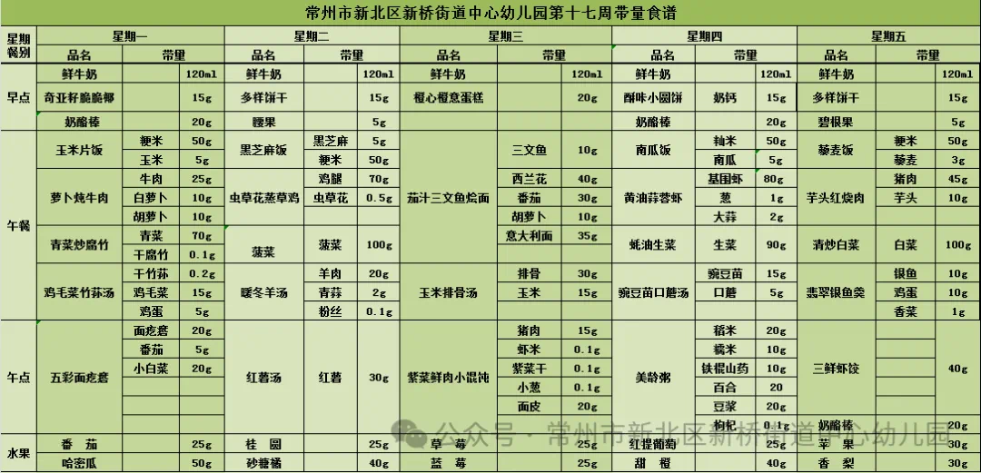

**五、温馨提醒**

在孩子们的成长过程中，口腔健康是非常重要的一环。近期，我们保健老师检查发现，部分孩子存在牙齿龋齿的情况。为了孩子的口腔健康和正常发育，建议带着孩子去专业的口腔医院或诊所进行补牙治疗。

乳牙龋齿如果不及时治疗，可能会影响孩子的咀嚼功能，导致孩子进食困难，进而影响营养的吸收，阻碍孩子的生长发育。而且，乳牙龋齿还可能引发牙髓炎、根尖周炎等口腔疾病，给孩子带来疼痛和不适，严重的甚至会影响恒牙的正常萌出和排列。

补牙是一种常见且有效的治疗龋齿的方法。专业的口腔医生会根据孩子牙齿的具体情况，采用合适的材料和技术，去除龋坏的组织，然后将牙齿填充修复，恢复牙齿的形态和功能，减轻孩子的痛苦，预防龋齿的进一步发展。